Dattex-Plus

**Universidad Rafael Landívar**

**Campus Quetzaltenango**

**Facultad de ingeniería**

**Análisis y Diseño II**

**16/07/2012**

Ludwing Juan Homero Pérez Tzaquitzal (1520909) Luis Eduardo Rivera Sánchez (1585509) Emma Andrea Maldonado Castillo (1529309) Linda Estrella Córdova Monterroso (1617009) Ángela Adriana Ochoa Ávila (1554009) Mario Rolando Valdés Argueta (1543709)

Propuesta de sistema informático para la gestión del inventario y punto de ventas para la comercializadora de textiles “Simplemente moda”

Índice

Estado actual del sistema 3

Objetivos 4

Descripción del software 5

Costos 9

Anexo 1. Licencia 10

Anexo 2. Planificación de capacitación 15

Anexo 3. Planificación de instalación e 18

implementación del sistema

Estado actual del sistema

La empresa tiene un control de inventarios casi inexistente (o muy anticuado), debido a que el único registro de las compras de productos que realizan son las facturas del proveedor, en estas se indica el producto, la cantidad y el precio de compra de este y la fecha y el proveedor de la compra.

Para el registro de las ventas del producto únicamente tienen registros de las facturas de venta que se le emiten al cliente al momento de realizar la venta, donde se guardan los datos generales del cliente, el producto, la cantidad y el precio de la compra.

En el control de los empleados del sistema solo se guarda la papelería de la persona contratada sin ningún tipo de registro sobre sueldo, fecha de contratación y sus responsabilidades.

Los principales problemas del actual punto de ventas son:

1. El desorden de la información y su correspondiente costo es una consecuencia de no tener un sistema automatizado, porque obtener información útil para la administración requeriría mucho tiempo para ser calculada (por ejemplo un corte de caja).
2. No permite a la empresa tener las condiciones necesarias para su crecimiento, pues el control manual no permite centralizar la información de varias estaciones de trabajo y varias sucursales en tiempo real.
3. No hay un control rápido y seguro de la cantidad de producto que hay en bodega, pues estas inspecciones son manuales.
4. Los datos, a pesar de estos almacenados en el archivo de la empresa, todavía así quedan expuestos a cualquier intrusión y manipulación de los mismos, lo que representa un fallo en la seguridad.

Objetivos

# Objetivo general:

1. Trasladar el sistema actual de procesos manuales a un sistema moderno basado en soluciones informáticas que sean lo más automatizado posible, cómodo, útil, seguro y veloz para un punto de ventas de textiles.

# Objetivos específicos:

1. Implementar un sistema que agilice el ingreso de información sobre ventas y compras de productos en un almacén de textiles y que mantenga los datos ordenados de forma lógica, a manera de que ahorre tiempo al momento de ingresar los datos y en su posterior análisis.
2. Proporcionar un software que además de ser un sistema de procesamiento de transacciones obtenga información útil para la administración del negocio, en referencia al manejo de sus ventas, compras, proveedores, clientes a través de la presentación de informes sobre caja e historiales de precios e indicadores de consumo en el tiempo mediante reportes, tanto digitales e impresos.
3. Proporcionar al negocio una plataforma informática que le permita centralizar la información sobre los productos en el inventario, ventas y compras de sus puntos de venta y estaciones de trabajo, y a través de esto analizar y gestionar dichos datos de forma automatizada y en tiempo real, lo que le permitiría al negocio crecer más allá de lo que puede crecer con su sistema actual.
4. Implementar un sistema que mantenga la seguridad de los datos, limitando el acceso a ellos sólo a las personas autorizadas en el transcurso normal de las operaciones de la empresa. Además éste sistema de seguridad permite gestionar las funciones que un empleado tiene dentro de la empresa, también sus privilegios y restricciones.

Descripción del software

El sistema informático para la gestión de inventario y punto de ventas se divide en tres secciones generales:

1. Compras
2. Ventas
3. Empleados
4. Sección de administración y gerencia

La **sección de compras** es una parte del programa en el cual se gestionan las compras de productos que hace la empresa a los proveedores, así como la devolución de productos y la eliminación de facturas de compra. Se mantiene un control sobre las facturas, es decir, se sabe exactamente qué proveedor la entregó, y quién fue el encargado de su ingreso al sistema y del producto a la bodega. En ésta sección participan distintos módulos del programa tanto propios para el manejo de compras como las facturas, y también algunos que interactúan con las otras secciones como los módulos de productos o empleados. La lista de dichos módulos que intervienen en ésta sección son:

1. **Módulo de Proveedores**

Es el módulo que permite gestionar la información de los proveedores, a través de éste módulo se pueden crear nuevos proveedores, eliminar y modificar la información de proveedores que ya existen en la base de datos.

1. **Módulo de Facturas de proveedores**

Uno de los módulos más complejos. Permite gestionar las facturas de compras. Se subdivide así:

* 1. **Facturas de compras**: En éste sub modulo se ingresan los datos de las facturas que cada proveedor entrega junto al producto.
  2. **Facturas de compras** eliminadas: A su vez en ésta parte del programa se pueden eliminar facturas de compra y devolver productos a los proveedores.

1. **Módulo de productos**:

A través de éste módulo se puede gestionar la información de los productos que maneja la empresa. Se pueden crear nuevos productos, eliminar o modificar nuevos productos. En el caso específico de la sección de compras, se puede aumentar o disminuir el stock de un producto específico en bodega.

La **sección de ventas** es otra sección del programa. En ella se gestionan las ventas de productos. Se tiene un control sobre las facturas, similar a la sección de compras, en las que se sabe qué facturas fueron emitidas para un cliente y quién fue el responsable de la emisión. En ésta sección intervienen otros módulos que hacen posible su funcionamiento. Ellos son:

1. **Módulo de Clientes**

En éste módulo se gestiona la información de los clientes. Se pueden ingresar nuevos clientes o modificar la información de los ya existentes.

1. **Módulo de tipos de clientes**

El negocio permite una gestión de clientes especiales con descuentos específicos. Éstos tipos de clientes pueden crearse, modificarse o incluso eliminarse. Cada uno de estos tipos de clientes es asignado a un cliente para tener derecho a los privilegios que cubre.

1. **Gestión de talonarios de facturas**

Este módulo permite gestionar los talonarios o series de facturas. Se pueden crear, modificar o eliminar dichos talonarios, más sin embargo solo se puede tener un talonario activo para emitir facturas.

1. **Módulo de facturas**

Es el módulo más complejo de todo el programa. Gestiona la emisión, impresión y eliminación de facturas emitidas. Para ello hace uso de tres sub módulos, que son:

* 1. Emisión de facturas: En ésta parte, se ingresan nuevas facturas a nombre de un cliente.
  2. Eliminación de facturas: Cuando existen errores en la factura, éstas pueden ser eliminadas y para ello existe éste módulo.

1. **Módulo de productos**

A través de éste módulo puede seleccionarse uno o varios productos para la venta, pues a través de él se descarga el producto de bodega cuando se hace una venta.

La sección de empleados sirve para gestionar la información de los empleados contratados y despedidos, además de proveer acceso privilegiado al sistema y a los datos de todo el negocio, es decir, gestiona la seguridad de acceso a la aplicación. También define las funciones de cada empleado por medio de éstos accesos (sobre todo en la distinción de funciones administrativas y no administrativas). Ésta sección funciona gracias a la integración de los siguientes módulos

1. **Módulo de empleados**:

Permite la creación de nuevos empleados, modificación de datos y eliminación o desactivación de empleados en caso de ser despedidos. La información de los empleados utilizada son los datos personales y algunos laborales como la fecha de contratación, el salario y el puesto asignado. Éste módulo interactúa con el módulo de permisos al momento de ingresar los datos de un nuevo empleados, pues se debe asignar también un rol de permisos de acceso. Éste rol de permiso asignado puede ser cambiado en cualquier momento.

1. **Módulo de permisos o roles**

Por medio de éste módulo se pueden asignar permisos personalizados de acceso al sistema, lo que le da más dinamismo a las funciones que puede desempeñar una persona dentro del sistema. Estos permisos son los que definen la seguridad en el acceso a la aplicación. Éste módulo permite crear nuevos permisos, modificar los existentes o eliminar alguno que no sea útil.

Por último se encuentra la sección de administración y gerencia. En ella se tiene acceso a los reportes. En ellos se muestra información a partir del análisis de los datos almacenados. Toda la información que puede encontrarse por medio de todos los reportes puede ser de importancia estratégica para la empresa, y por ello se ha restringido su acceso solamente a los administradores y gerentes de la empresa. Los reportes existentes son:

1. **Corte de caja**: Muestra el flujo de efectivo en cierto tiempo específico. Sirve como una herramienta para cotejar la cantidad de dinero en caja.
2. **Reporte de facturas eliminadas**: Proporciona un documento en el cual se detalla qué facturas fueron eliminadas y las razones de esas eliminaciones.
3. **Reporte de devoluciones**: Proporciona información sobre la devolución de productos a los proveedores, la fecha y la razón de esa devolución.
4. **Historial de costos de productos:** Muestra un historial del costo de los productos adquiridos.
5. **Historial de ventas:** proporciona información sobre las ventas en un rango de fechas especificadas. Es de utilidad para analizar el comportamiento de compra de los clientes según temporadas y también los productos más vendidos.
6. **Historial de compras:** Muestra un historial de las compras hechas en un rango de fechas especificado. Es de utilidad para analizar los pedidos futuros.

Tiempo estimado de desarrollo

El tiempo a utilizar para la realización del sistema es de 3 meses. Éste tiempo contempla las siguientes etapas:

1. Entrevistas e investigación del funcionamiento del punto de ventas y su sistema actual
2. Diseño y construcción del software
3. Capacitación
4. Instalación del software en la empresa.

Durante el tiempo de construcción del software se estarán realizando entrevistas y demostraciones al personal de la empresa para verificar que el producto cumpla con las expectativas y necesidades del cliente.

Los tiempos de garantía y soporte, así como la planificación de capacitación e instalación se encuentran detallados en los anexos del presente documento.

Costos

El costo de la aplicación es de Q15,000.00

# Análisis costo beneficio.

Debido a las soluciones que provee el sistema a implementar, la inversión en este y el retorno de la inversión que provee se ven únicamente en la agilización de la logística, control y procesos de la empresa.

Dado que el sistema actual de la empresa se basa únicamente en registros en papel sin ninguna clase de orden, se lograra controlar y analizar de mejor manera la información que la empresa posee al implementar el sistema que proponemos. Logrando así entender de mejor manera como el flujo de productos, ventas y un control más minucioso de proveedores, empleados y clientes. Todo esto le permitirá al cliente tomar mejores decisiones con respecto a su empresa al tener disponible toda la información necesaria de una manera ordenada y entendible.

Se evaluara el costo que posee el sistema actual de la empresa en comparación del precio que supondría implementar el sistema que se está sugiriendo.

|  |  |
| --- | --- |
| **Costos del Sistema** | **Beneficios del Sistema** |
| - Compra de equipo | - Aumento en utilidades al tener una mejor organización |
| - Instalación de equipo | - Mejora en la administración de personal |
| - Compra del software | - Organización y control preciso del inventario |
| - Mantenimiento de software | - Información útil sobre el movimiento de productos del inventario |
| - Capacitación a usuarios |  |

Anexo 1

Licencia. Términos sobre garantía y soporte.

Contrato de desarrollo del programa de computo: (sistema informático para la gestión de inventario y punto de venta DATTEX PLUS) que en lo sucesivo se denominara “**SISTEMA**”, que celebran por una parte: **DESARROLLO DE SISTEMAS PROFESIONALES S. A.**, como prestador del servicio, a quien en lo sucesivo se le denominara “**PROVEEDOR**” y por otra parte: **TEXTILES SIMPLEMENTE MODA**, a quien en lo sucesivo se le denominara como “**CLIENTE**”, contrato que celebran ambas partes de conformidad con las siguientes declaraciones y clausulas:

###### **DECLARACIONES**

**DECLARA EL PROVEEDOR:**

1. Ser una empresa constituida al amparo de la legislación guatemalteca, con domicilio en calle Rodolfo Robles zona 1, municipio y departamento de Quetzaltenango, Guatemala C. A. Y debidamente inscrita ante la superintendencia de administración tributaria y registro mercantil es su voluntad celebrar este contrato.
2. Que diseñará y desarrollará el sistema en el lenguaje Microsoft Visual C# y Visual Basic (con gestor de base de datos SQL server express r2 2008) bajo el sistema operativo Microsoft Windows 7 Professional.
3. El sistema estará compuesto de módulos y programas que se describen en el documento “**propuesta del proyecto**”, del que este contrato forma parte.
4. Que se entregara el sistema en medios adecuados que permita su debida utilización por parte del cliente.
5. Que cuenta con los recursos técnicos y humanos para realizar el objeto del presente contrato.

**DECLARA EL CLIENTE:**

1. Ser una empresa constituida al amparo de la legislación guatemalteca, con domicilio en 3ra. Calle 3-1 Zona 4, San Pedro Sac. S.M y debidamente inscrita ante la superintendencia de administración tributaria y registro mercantil es su voluntad celebrar este contrato.
2. Que comparece a través de su representante legal **LUIS AROLDO RIVERA JOACHIN**, que cuenta con la suficiente capacidad y facultades para celebrar el presente contrato.

**CELEBRAN LAS PARTES:**

Reconocerse mutuamente la personalidad y carácter con que comparecen a celebrar el presente contrato y que es su deseo celebrarlo al tenor de las siguientes clausulas.

**C L A U S U L A S**

1. **PROPIEDAD:** por virtud del presente contrato, el **PROVEEDOR** otorga a favor del cliente la propiedad exclusiva de archivos ejecutables del **SISTEMA** no incluyendo los archivos de código fuente, cuyos módulos y funciones serán desarrolladas y que se describen en el documento “**PROPUESTA DEL PROYECTO**”, del que forma parte el presente contrato.
2. **SISTEMA:** el sistema se entregara en disco compacto, el cual contendrá el manual de operación del usuario, la documentación técnica necesaria para ponerlo en funcionamiento y los programas de cómputo requeridos para su instalación.
3. **FECHA DE ENTREGA:** queda expresamente convenido que el sistema será entregado al cliente el 20 DE JULIO DE 2012, de acuerdo con el calendario que se describe en el presente documento.
4. **CAPACITACION:**
5. El proveedor proporcionara al cliente la capacitación exclusiva para el uso del sistema mediante un curso cuyos detalles se encuentran en la sección “Capacitación”, que forma parte del presente documento.
6. **PROCEDIMIENTO DE INSTALACION:**
7. El proveedor se obliga a instalar dicho sistema en el equipo de computo

Designado por el cliente

1. El cliente. Es responsable de introducir todos los datos necesarios para la puesta en marcha del sistema.
2. Los detalles sobre la instalación del sistema se encuentran en la sección “Instalación” del presente documento.
3. **PRECIO:** el cliente se obliga a pagar al proveedor por el desarrollo del sistema, la cantidad de ( Q 15,000.00 ) quetzales, la cual será pagada mediante un pago inicial del 50 % al inicio del desarrollo del sistema y por 1 pago restante efectivo en la fecha de entrega del sistema:

20 DE JULIO DE 2012.

1. **GARANTIAS:**

Se garantiza el normal funcionamiento del producto que se identifica en la factura de venta emitida, por el término de tres meses a partir de la fecha de venta al cliente, en las siguientes condiciones:

1. Las reparaciones, durante el término indicado precedentemente, que se computará a partir de la fecha de la factura de venta al cliente, serán sin cargo para éste, siempre y cuando la falla detectada se hubiese producido por defecto o vicio de fabricación dentro del uso normal y corriente del sistema en cuestión. Se entiende como uso normal y corriente aquel efectuado de acuerdo con las especificaciones contenidas en el manual de uso que se entrega junto con el presente.
2. En el supuesto que a los efectos señalados precedentemente, deba atenderse el producto bajo garantía de fabricación, el análisis y reparaciones se harán efectivas en las oficinas de nuestra empresa.
3. Se le asegura al cliente un servicio técnico adecuado a los productos que la empresa fabrica, durante la vigencia del período de garantía.
4. Para que opere esta garantía, el cliente deberá usar, operar y tratar el producto vendido conforme a las indicaciones de uso del mismo, que surgen del manual que recibe conjuntamente con este certificado.
5. Esta garantía carecerá de valor, en el supuesto que la instalación, mantenimiento o reparación del producto objeto de la garantía fuere efectuado por personas o empresas distintas a nuestra empresa.
6. Los trabajos de mantenimiento que éste requiera o se efectúen al producto como parte de su uso normal o deterioro natural, según corresponda, no son alcanzados por los términos de esta garantía.
7. La factura de venta que individualiza el producto y la fecha de venta, se integra al presente, y deberá ser exhibida conjuntamente con esta garantía para hacer valer la misma.
8. Esta garantía se limita al análisis y reparación de errores dentro del sistema actual, no incluyendo la implementación de nuevos módulos o alteraciones a la estructura del sistema que no se hayan discutido desde un inicio con el interesado.
9. **SOPORTE:**

Como parte del servicio brindado por el proveedor del software se incluye el soporte gratuito al cliente, el cual es especificado según las clausulas siguientes, así como también los puntos no sujetos a soporte.

1. Como parte del soporte se incluyen consultas específicas sobre el uso del software entregado al cliente, como utilización de funciones especiales, ubicación de funciones, ingresos y salidas de datos, tipos de datos aceptados para el ingreso/salida y consulta sobre errores externos al uso no adecuado del producto, mostradas durante la ejecución de la aplicación.
2. Consultas sobre la interconexión en red de las distintas estaciones de trabajo a nivel de software, solamente lo concerniente al software entregado al cliente y al servidor de base de datos.
3. El soporte no cubre consultas sobre conexiones físicas de red, problemas de conexión a redes externas (internet), consultas sobre fallas en el hardware instalado, consultas sobre hardware que se desee agregar al sistema instalado, consultas sobre sistema operativo u otros programas informáticos que no sean el entregado al cliente, análisis sobre nuevos módulos o adición de un nuevo punto de ventas o estaciones de trabajo. Todos estos temas pueden ser cubiertos por un servicio de asesoría adicional, el cual estará a sujeto a un cobro que será negociado en el momento de la solicitud de asesoría.
4. Las consultas de parte del cliente podrán hacerse por vía telefónica, a los números de las oficinas del proveedor y/o al correo electrónico correspondiente, ambos entregados junto a la factura de venta del producto. Las consultas telefónicas se limitan al horario de trabajo diurno y las consultas por correo electrónico pueden hacerse a cualquier hora del día, ambas en cualquier día de la semana.
5. El proveedor se compromete a dar solución a las preguntas planteadas por el cliente en un plazo no mayor de 36 horas. Si la solución o soluciones encontradas serán enviadas por correo electrónico al cliente o respondidas por vía telefónica. Si el proveedor del software considera de suma importancia visitar las instalaciones de la empresa del cliente, se hará la visita por parte de un técnico con identificación. Si la visita se extiende por más de un día, el cliente deberá cubrir los viáticos del técnico.
6. Al terminar los tres meses de garantía, toda consulta tendrá un costo de Q100.00 por hora, más viáticos de ser necesario.
7. **MANTENIMIENTO:** al vencimiento del periodo de garantía, el cliente podrá celebrar con el proveedor un contrato de mantenimiento que le permite solicitar nuevas versiones o actualizaciones, de conformidad con los términos, condiciones y precios que ambas partes determinen en ese momento.
8. **CONFIDENCIALIDAD:** ambas partes convienen y se obligan a no divulgar a terceros ninguna información concerniente a sus negocios, clientes, secretos industriales y comerciales, métodos, procesos, procedimientos o cualquier otra información confidencial.
9. **CAUSAS DE RECISION DE CONTRATO:** el presente contrato será cancelado en caso del incumplimiento por parte del cliente de los siguientes términos:
10. No cumplir con alguno de los pagos estipulados en la clausula 6
11. No proporcionar la información necesaria para el desarrollo del sistema
12. No asistir a las reuniones de revisión de avances estipuladas en el “**cronograma de actividades**”, que constituye parte del presente documento
13. **LEYES Y TRIBULACIONES COMPETENTES:** para la interpretación y cumplimiento del presente contrato las partes se someten expresamente a la jurisdicción y leyes del estado de Guatemala, renunciando al fuero que pudiere corresponderle por razón, domicilio presente o futuros.

LEIDO QUE FUE EL PRESENTE CONTRATO, POR LAS PARTES QUE EN EL INTERVIENEN, LO FIRMA DE COMUN ACUERDO EN LA CIUDAD DE QUETZALTENANGO EL DÍA 26 DE ABRIL DE 2012.

**FIRMAS DE CONFORMIDAD**

_________________________________ _________________________________

PROVEEDOR CLIENTE

**REPRESENTADO POR: REPRESENTADO POR:**

LUIS EDUARDO RIVERA SÁNCHEZ LUIS AROLDO RIVERA JOACHIN

Anexo 2

Planificación de capacitación

Plan de Capacitación

La capacitación es un factor importante para que el trabajador brinde el mejor aporte en el puesto asignado, ya que es un proceso constante que busca la eficiencia y la mayor productividad en el desarrollo de sus actividades, así mismo contribuye a elevar el rendimiento, la moral y el ingenio creativo.

La capacitación es uno de los elementos vertebrales para mantener, modificar o cambiar las actitudes y comportamientos de las personas dentro de las organizaciones, en miras a la optimización en el área de control de bodega. En tal sentido se plantea el presente Plan de Capacitación.

1. **Actividad de la empresa,**
2. Venta de textiles
3. **Alcances**
4. El presente plan de capacitación es de aplicación para todo el personal de la empresa.
5. **Objetivos**
6. Que los trabajadores se familiaricen y experimenten el software con soporte inmediato.
7. Reducir la resistencia al cambio con una charla introductoria.
8. **Metas**
9. Que los trabajadores del área de bodega, ventas y el administrador conozcan en su totalidad la funcionalidad del software.
10. **Planificación de Temas**
11. En esta capacitación se van a tocar todos los temas relacionados a los módulos de la aplicación: Ventas y compras. En ellos van encapsulados las demás funciones que serian: clientes, empleados, bodega y proveedores.
12. La capacitación se va a llevar a cabo un día, ya que el personal que labora en la venta de textiles es reducido.
13. **Recursos a Usar**
14. La capacitación se va a llevar a cabo en el lugar de trabajo, para que los trabajadores se acoplen y el factor de resistencia al cambio no sea mayor, ya que capacitar en el lugar de trabajo ayuda a reducir esas brechas.
15. La fecha queda a discreción del cliente, está estipulado en el contrato que puede ser entre el 18 al 25 de Julio del presente año.
16. Ya que la cantidad de empleados es mínima, se va a utilizar una computadora por cada uno, para que cada quien se familiarice con la aplicación y realice los ejercicios que se les van a poner en la capacitación.
17. **Descripción de la capacitación**

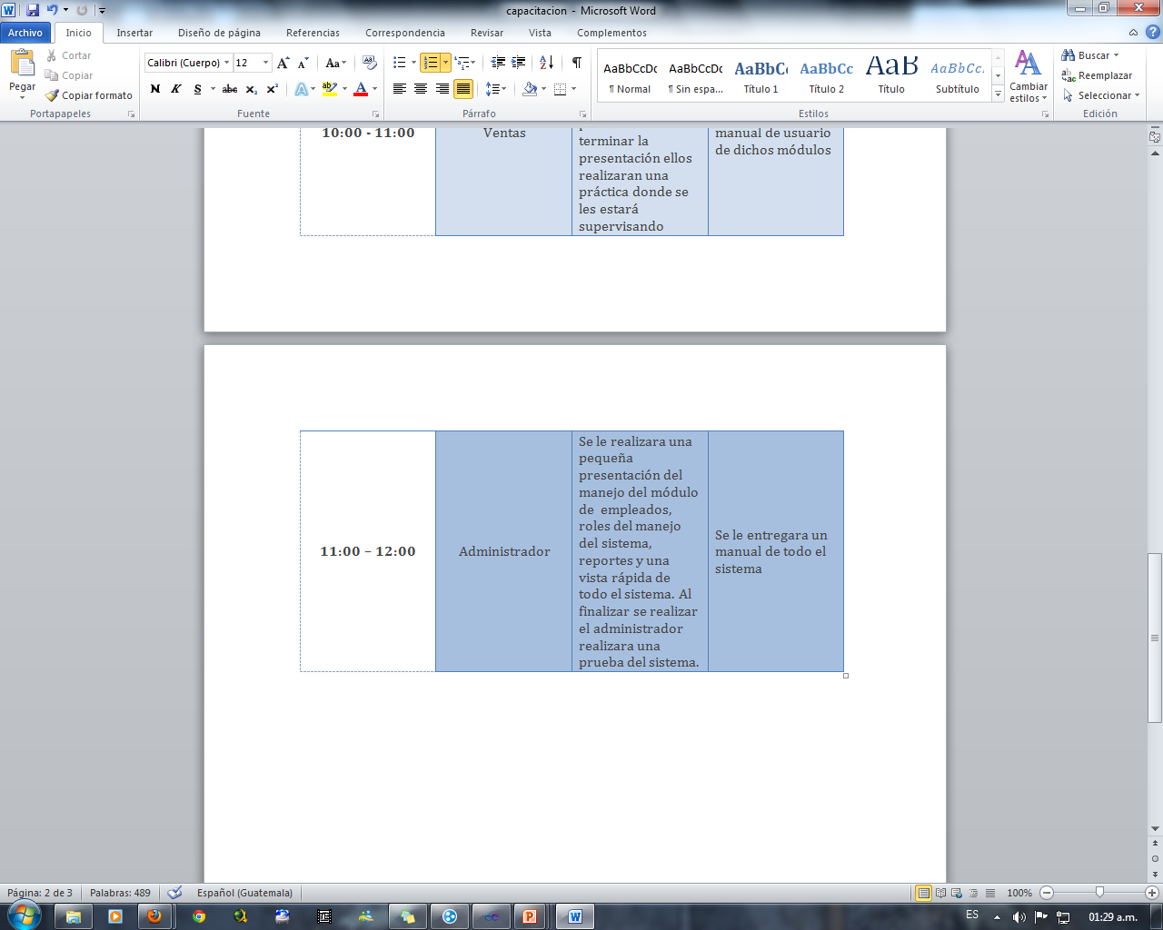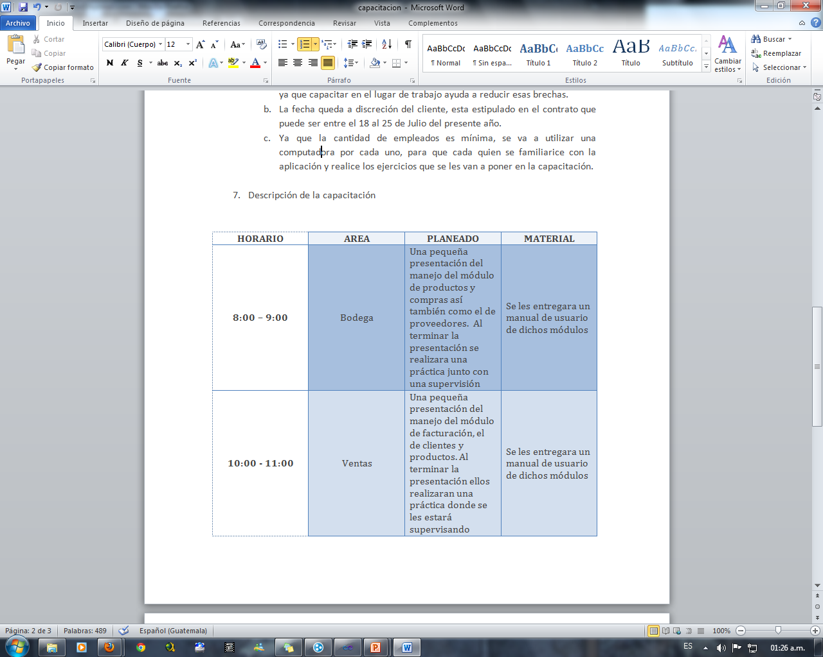

Anexo 3

Planificación de instalación e implementación del sistema

Planificación de Implementación Dattex Plus

**Objetivos**

Realizar una instalación del sistema, de manera que quede totalmente funcional y se empiece a utilizar a partir del momento de finalización de instalación

**Recursos:**

**Proporcionados por el equipo de desarrollo**

* Tiempo Estimado: 1 día (8 horas de trabajo)
* Número de Implementadores: 1 miembro

**Proporcionados por la empresa de textiles**

**Hardware**

* Desktop Dell Inspiron i570-9114BK
* Monitor LCD S2031
* Impresora HP Deskjet 1000

**Software**

* Windows 7 Professional
* SQL Server 2008 Express
* .Net Framework v4

Uno de nuestros miembros se desplazará hacia el almacén ubicado en San Pedro Sacatepéquez, San Marcos; para configurar e instalar todas las herramientas y librerías necesarias para la ejecución correcta del sistema DATTEX. La implementación del sistema no afectará de ninguna manera con las actividades de la empresa, pues esta no tiene implementado ningún sistema informático, por lo tanto el horario puede ser elegido de nuestra parte.

**Tabla.** *Estimación de tiempos de implementación*

|  |  |
| --- | --- |
| Tiempo (Horas) | Actividad |
| 1 | Limpieza de Maquina |
| 0.5 | Instalación del Sistema Operativo |
| 0.5 | Revisión de funcionamiento |
| 1 | Instalación de .NET |
| 1.5 | Instalación de SQL Server |
| 0.5 | Instalación de Base de Datos |
| 0.5 | Instalación de CrystalReports 13 |
| 0.5 | Instalación de Dattex Plus |
| 2 | Pruebas de funcionamiento de aplicación |
| 7 horas | TOTAL |

La instalación de la Base de Datos incluye la ejecución del script que contiene el código para generarla, también la configuración de la conexión entre la aplicación y la Base de Datos (Cadena de Conexión)

Las pruebas de funcionamiento de la aplicación consisten básicamente en ingreso de primeros datos a la Base de Datos, y probar el correcto funcionamiento de las herramientas instaladas.